März 2018
SERVICES
GEWISS unterstützt Sie bei Ihrer Arbeit durch IT-Tools, Schulungen, technischen Kundendienst und Kommunikation für Ihre Weiterbildung und berufliche Entwicklung
Vertrauen ist ein grundlegender Teil einer Beziehung zwischen Unternehmen und Kunden. Daraus ergibt sich eine wesentliche Anforderung: Produktqualität. Ohne Qualität gibt es keine erfolgreiche Geschäftsbeziehung oder Vertrauen. Aber die Produktqualität allein reicht nicht aus, um Vertrauen zu gewinnen und zu erhalten. Qualität zusammen mit einem exzellenten Kundendienst unterstützt den Käufer in jeder Phase der geschäftlichen Beziehung. Zusammenfassend ist die Kundenbetreuung von größter Bedeutung.
GEWISS hat die Kundenbetreuung immer zu einem Teil seiner Philosophie gemacht. Neben qualitativ hochwertigen Produkten bietet GEWISS eine breite Palette von Dienstleistungen an, um die professionellen Standards seiner Kunden zu verbessern und zu festigen und die Entwicklung ihrer Geschäftsaktivitäten zu fördern. Hinter diesen Dienstleistungen steht die Überzeugung, dass die Schaffung und Pflege von Kundenbeziehungen die Basis für den gemeinsamen Erfolg ist. Wir fördern Ihre berufliche Entwicklung: Mit Konferenzen zu aktuellen Fragen der elektrotechnischen Industrie, Normen- und juristischen Aktualisierungen und detaillierten technischen Produktinformationen zu neuen Systemtechnologien – so unterstützt GEWISS Fachkräfte und sensibilisiert für aktuelle Systemlösungen.
Die Vermittlung von Wissen, um die Kundenqualität zu erhöhen: Dies ist die Prämisse hinter unserem Serviceangebot. GEWISS unterstützt die Entwicklung von Fachkenntnissen in der Industrie durch zahlreiche Initiativen, einschließlich Dokumentation und Präsenzschulungen, die die Möglichkeit bieten, grundlegendes theoretisches Wissen zu erwerben und die fortschrittlichsten Systemtechnologien direkt auszuprobieren.
SUPPORT
Dank seiner Vertriebsstruktur können die GEWISS Vertriebsmitarbeier in der Vor- und Nachverkaufsphase unterstützen und maßgeschneiderte Lösungen entwickeln. Mit dem GEWISS Professional Skills Center bietet GEWISS Kurse für Elektrofachkräfte an: praktische technische Kurse für Installateure im Bereich Gebäudesystemtechnik, Kurse zur Entwicklung fortschrittlicher Systeme für Designer, Schulungen für Architekten mit dem Ziel, Gebäude mit Komfort und Fantasie zu füllen. Und weil professionelles Training im Klassenzimmer beginnt, bietet GEWISS Schulungen für die Ausbilder an, um die Profis der Zukunft auszubilden. Darüber hinaus bietet GEWISS technische Informationswerkzeuge, die schnell und einfach zu bedienen sind, sowie technische Software, die sich ideal für die Erstellung von Kostenvoranschlägen und die Auslegung von elektrischen Systemen eignet.
KOMMUNIKATION
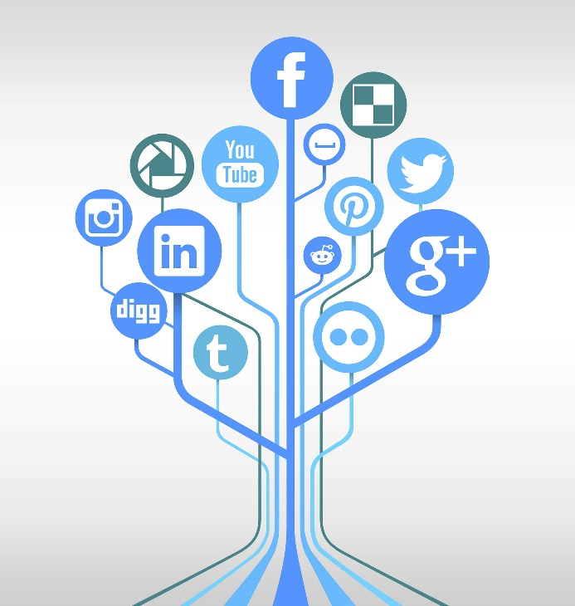
Dem Endnutzer zuhören, um seine Bedürfnisse und Wünsche herauszufinden; Zusammenarbeit mit Branchenexperten, um die Marktchancen zu erhöhen; Förderung einer neuen Systemkultur, um die Gebäudesystemtechnik noch bekannter zu machen. Dies sind die Treiber der Kommunikationsstrategie von GEWISS. Ein Plan, der unsere Kultur als hochentwickeltes System fördert und das Bewusstsein für die Notwendigkeit moderner Systemlösungen schärft. Produkte von GEWISS werden in elektrotechnischen Fachzeitschriften, Einrichtungs-Magazinen und den führenden Lifestyle- und Informationsmagazinen beworben und präsentiert. Mit dem offiziellen Account in den wichtigsten Sozialen Medien (Facebook, LinkedIn, YouTube, Twitter, Google+ und Instagram) hat GEWISS einen neuen Raum zum Diskutieren und Teilen geschaffen. Ein multimediales Konzept, komplementär zur gewiss.com Website, durch die Sie entdecken können, wie sich die häusliche Umgebung verändern lässt, und Ideen und Inspiration teilen, um Ihr eigenes Zuhause bestmöglich zu erleben.

